**新 书 推 荐**

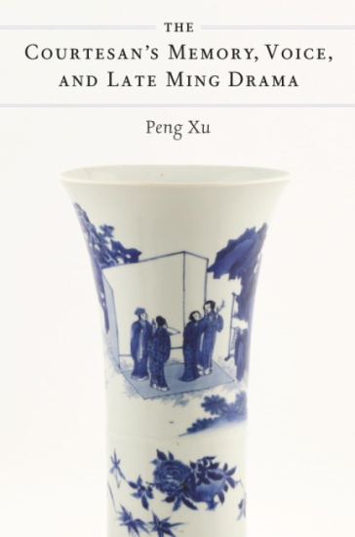**中文书名：《青楼记忆、声音与晚明戏剧》**

**英文书名：****THE COURTESAN'S MEMORY, VOICE, AND LATE MING DRAMA**

**作 者：Peng Xu**

**出 版 社：University of Michigan Press**

**代理公司：ANA/Jessica Wu**

**页 数：244页**

**出版时间：2025年9月**

**代理地区：中国大陆、台湾**

**审读资料：电子稿**

**类 型：****影视戏剧研究**

**亚马逊畅销书排名：**

**#664 in Asian Dramas & Plays**

**内容简介：**

追寻青楼女子在中国戏剧中被遗忘的影响力

徐芃所著的《青楼记忆、声音与晚明戏剧》主张，明代的青楼女子在戏剧创作中扮演了积极角色，尽管这一影响在中国文学史中往往被遮蔽，甚至遭到抹除。在明代晚期（1368–1644），戏剧舞台主要由男性演员主导，职业女演员几乎缺席，这与元代（1271–1368）妇女可以自由参与戏班演出形成鲜明对比。尽管传统观念认为女性在戏剧发展中无足轻重，徐芃在本书中指出，青楼女子作为严肃的戏剧艺术家与剧作家，对男性主导的戏剧与文学领域留下了深远影响。

本书运用了剧本、城市指南、人物传记、日记、书信、版画与绘画等多种文献资料，有别于以往将青楼女子作为寓言性象征的研究路径，而是着重于她们在塑造中国戏剧特征中的能动性，肯定她们在戏剧创作与发展的原创贡献。徐芃聚焦于青楼演出文化，赋予中国经典戏剧新的解读视角，也开启了研究中国戏剧史的新路径——不仅关注女性书写的戏剧作品，也突破了以男性文献为唯一史料依据的传统戏剧史叙述。

**作者简介：**

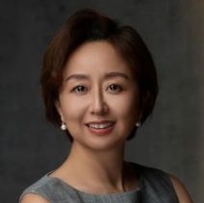

**徐芃（Peng Xu）**现为上海科技大学人文科学研究院副教授，致力于用跨学科方法研究中国戏剧和古代女性文学，探索文学史、文化史、艺术史、声音研究等学科的交叉融合。在人文科学研究院开设“昆曲文本与艺术”等课程。

**媒体评价：**

徐芃不仅对文学经典了如指掌，亦对音乐与歌曲技法了然于胸，她的博学贯穿此书始终。这是一部以歌手、作家和文本为线索展开的戏剧唱词表演史。然而，其主要故事脉络和核心乐趣，在于描绘声音的力量，书中通过描述其特质及在舞台上的功能，将这种力量淋漓展现。

—— 史蒂芬·韦斯特（Stephen West），亚利桑那州立大学

**《青楼记忆、声音与晚明戏剧》**

导论

第一章 青楼艺人的北曲记忆档案

第二章 即兴与音乐现代性：从弦索到昆曲转型中的青楼记忆

第三章 情色美学与音乐品味的演变

第四章 青楼艺人与昆曲双璧

结语

附录A：1570–1600年间新传奇剧目

**感谢您的阅读！**

**请将反馈信息发至：版权负责人**

**Email**：[**Rights@nurnberg.com.cn**](mailto:Rights@nurnberg.com.cn)

安德鲁·纳伯格联合国际有限公司北京代表处

北京市海淀区中关村大街甲59号中国人民大学文化大厦1705室, 邮编：100872

电话：010-82504106, 传真：010-82504200

公司网址：[http://www.nurnberg.com.cn](http://www.nurnberg.com.cn/)

书目下载：<http://www.nurnberg.com.cn/booklist_zh/list.aspx>

书讯浏览：<http://www.nurnberg.com.cn/book/book.aspx>

视频推荐：<http://www.nurnberg.com.cn/video/video.aspx>

豆瓣小站：<http://site.douban.com/110577/>

新浪微博：[安德鲁纳伯格公司的微博_微博 (weibo.com)](https://weibo.com/1877653117/profile?topnav=1&wvr=6)

微信订阅号：ANABJ2002

